二手车评估常用设备——噪音计

噪声计又叫（噪音计、声级计)是噪声测量中最基本的仪器。声级计一般由电容式传声器、前置放大器、衰减器、放大器、频率计网络以及有效值指示表头等组成。声级计的工作原理是：由传声器将声音转换成电信号，再由前置放大器变换阻抗，使传声器与衰减器匹配。放大器将输出信号加到网络，对信号进行频率计权（或外接滤波器），然后再经衰减器及放大器将信号放大到一定的幅值，送到有效值检波器。
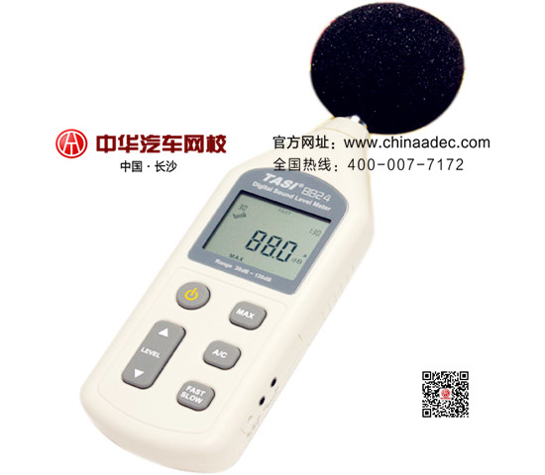
噪音计主要用来测定环境噪声、做噪音工程、品质控制以及健康防治等。如用于工厂、办公室、交通道路、音响、家庭以及空调、冰箱等等各种场合之噪音量测量用。是二手车评估师评估汽车价值的常用设备之一。

一、使用方法
噪音计使用正确与否，直接影响到测量结果的准确性。测量时，仪器应根据情况选择好正确档位，两手平握噪音测量噪声用的声级计，表头响应按灵敏度可分为四种：
1、"慢":表头时间常数为1000ms，-般用于测量稳态噪声，测得的数值为有效值。
2、"快":表头时间常数为125ms，一般用于测量波动较大的不稳态噪声和交通运输噪声等。快档接近人耳对声音的反应。
3、"脉冲或脉冲保持":表针上升时间为35ms，用于测量持续时间较长的脉冲噪声，如冲床、按锤等，测得的数值为最大有效值。
4、"峰值保持":表针上升时间小于20ms.用于测量持续时间很短的脉冲声，如枪、炮和爆炸声，测得的数值是峰值.即最大值。测距仪测高仪激光投线仪流量计GPS测厚仪水准仪平板仪波形记录仪测试夹具电压电流记录器资料集录器图形记录仪流量积算仪表。

二、声音来源
1、从测量对象来分，可分为环境噪声(声场)的特征测量和声源特征的测量。
2、从声源或声场的时间特性来分，可分为稳态噪声测量和非稳态噪声测量。非稳态噪声又可分为周期性变化 噪声。
3、从声源或声场的频率特性来分，可分为宽带噪声、窄带噪声和含有突出纯音成分的噪音。
4、从测量要求的精度来分，可分为精密测量、工程测量和噪声普查等。

三、常用故障
1、显示器无显示
（1）内部电池连线断开或电池接触不好：焊好连线，更换电池接触片。
（2）电池损坏：更换电池。
2、测量读数明显偏低或校准时校不到94.0dB
（1）传声器灵敏度太低或损坏:更换传声器并重新校准。
（2）前置放大器的接点与传声器接触不好:清洗接点。
（3）前置放大器的插头与主机插座接触不好:更换插头插座。
3、低声级测量时读数偏高，前置放大器的地线接触不良:旋紧外套筒。

四、注意事项
1、使用前应先阅读说明书，了解仪器的使用方法与注意事项；
2、安装电池或外接电源注意极性，切勿反接。长期不用应取下电池，以免漏液损坏仪器；
3、传声器切勿拆卸，防止掷摔，不用时放置妥当；
4、仪器应避免放置于高温、潮湿、有污水、灰尘及含盐酸、碱成分高的空气或化学气体的地方；
5、勿擅自拆卸仪器。如仪器不正常，可送修理单位或厂方检修；
6、噪音计注意防水，防止高空摔。

